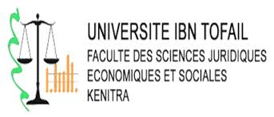UNIVERSITE IBN TOFAIL

FACULTE DES SCIENCES JURIDIQUES ECONOMIQUES ET SOCIALES

KENITRA

PROJET DE FIN D’ETUDES

Ecrit par

Mourad Aouinat

Med Amine Ayyad

Mai 2019

# LA CRYPTO-MONNAIE